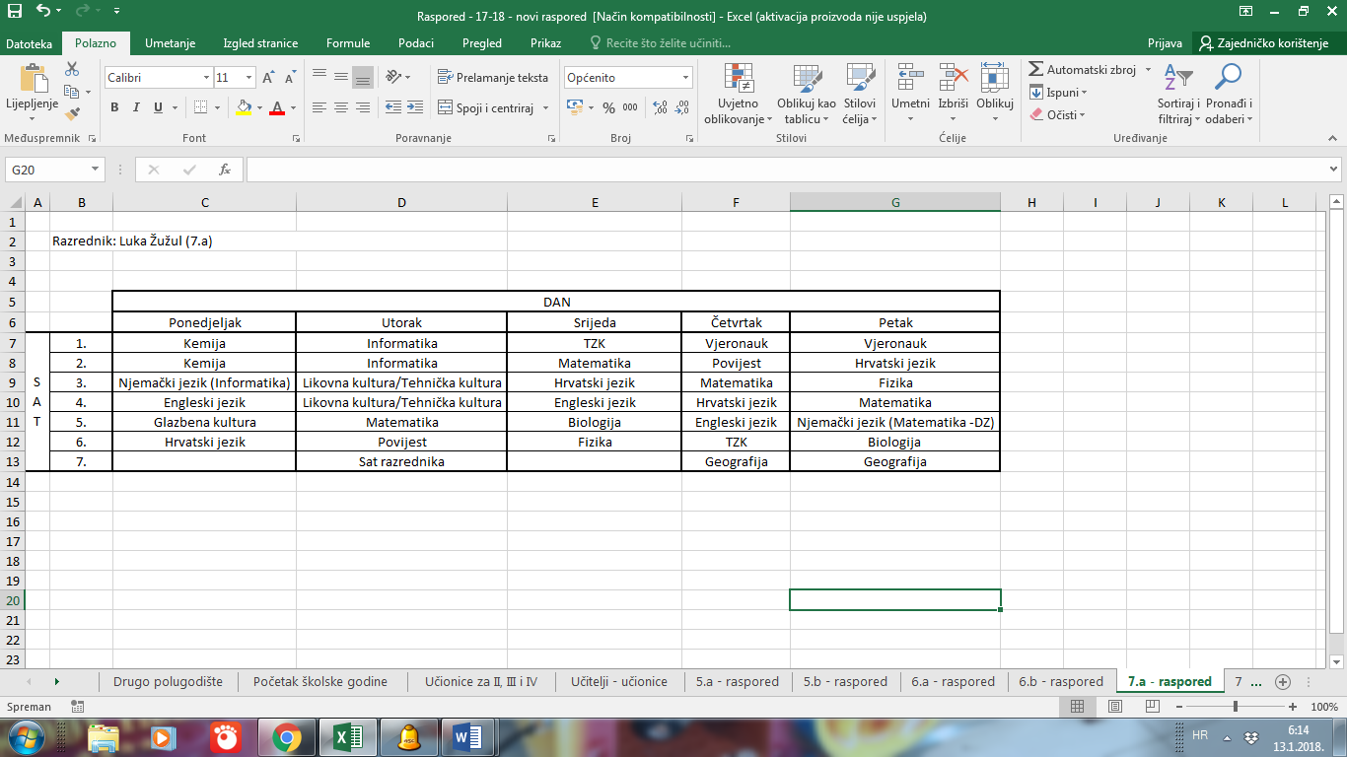

Napomene:
- U zagradama se nalazi učionica u kojoj se predmet održava
- Matematika – DZ – učionica matematika u kojoj nastavu predaje Dijana Znaor

